GM410仙境海岸（烟台+蓬莱+威海一地4日跟团游）行程单
半岛休闲之旅
产品编号 | JZHWGS1752197781Jj | 出发地 | 南京市 | 目的地 | 烟台市-蓬莱市-威海市
行程天数 | 4 | 去程交通 | 动车 | 返程交通 | 动车
参考航班 | 参考车次：
产品亮点 | 【沙滩住宿】指定三晚连住烟台万米金沙滩旁携程4钻酒店，近海且繁华，周边海鲜大排档和商超林立，嗨吃嗨玩！
产品介绍 | 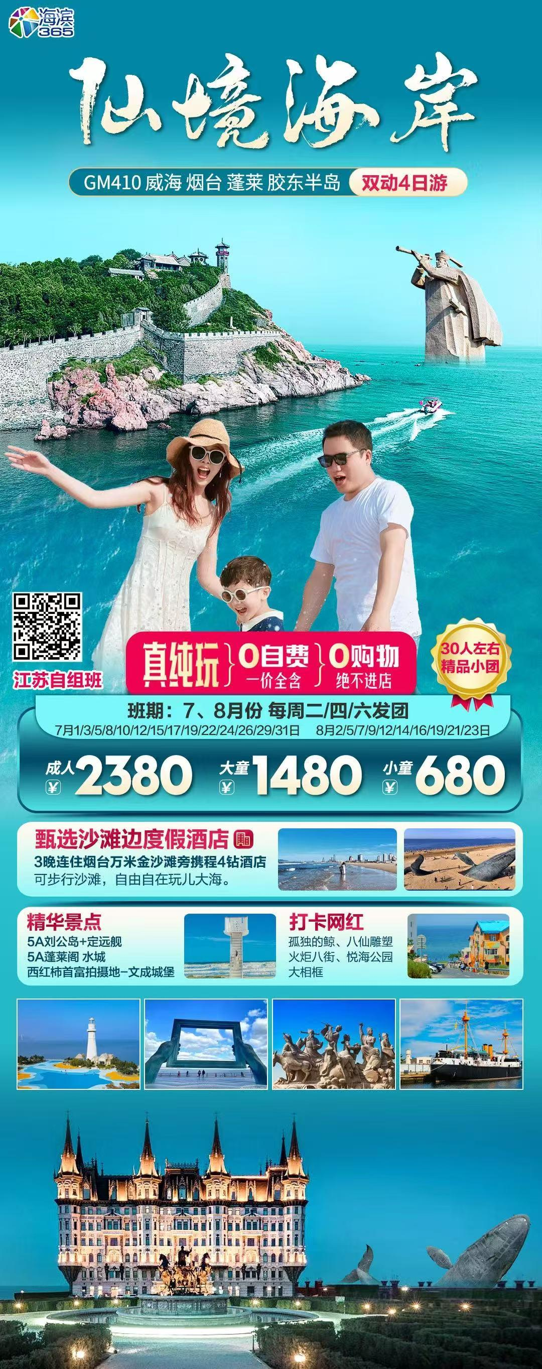
行程安排
D1
行程详情 | 出发地--烟台—金沙滩自由活动  早出发，赴烟台，
用餐 | 早餐：√ 午餐：X 晚餐：X
住宿 | 烟台金沙滩酒店
D2
行程详情 | 蓬莱阁--蓬莱水城--八仙雕塑--文成城堡—孤独的鲸  早餐后，8：00酒店大堂集合;
用餐 | 早餐：√ 午餐：X 晚餐：X
住宿 | 烟台金沙滩酒店
D3
行程详情 | 火炬八街--刘公岛-悦海公园—茅草屋—幸福门外观—威海公园--大相框  早餐后，8:00左右酒店大堂集合;
用餐 | 早餐：√ 午餐：X 晚餐：X
住宿 | 烟台金沙滩酒店
D4
行程详情 | 东炮台—所城里---朝阳街---返程  睡到自然醒，早餐后，8:30集合
用餐 | 早餐：√ 午餐：X 晚餐：X
住宿 | 无
费用说明
费用包含 | 成人全包票包含往返动车2等座、空调旅游车、住宿、行程内门票、3早、导游服务费
费用不包含 | 成人全包票不包含未列明的所有费用
其他说明
预订须知 | 1、往返大交通：【包含往返大交通】二等座，建议6周岁以上报名儿童全含票，14周岁以上报名成人票。
温馨提示 | 1、行程内景点如遇天气原因停航或停开，刘公岛换成神游华夏海洋世界，费用不补不退，或按照旅行社团队价退返门票！

